**Оглавление**

Введение 6

1 Формирование слоя проходимости и изучение местности 7

1.1 Определение общего характера местности и проходимости. 7

1.2 Изучение условий определения взаимной видимости точек и условий проходимости. 9

1.3 Условия наблюдения местности. 10

1.4 Условия проходимости местности. 11

2 Определение критериев проходимости полигона 11

2.1 Опорно-сцепные параметры 12

2.2 Геометрическая проходимость 13

3 Источники данных для формирования слоя проходимости 14

4 Способ нанесения слоя проходимости 15

5 Разработка инфологической модели 18

6 Внедрение слой проходимости в существующую модель БД 19

7 Разработка слоя проходимости 22

7.1 Алгоритм работы программы для управляющего компьютера 22

7.2 Используемые технологии для реализации 24

7.3 Отображение слоя проходимости 25

Заключение 27

Список литературы 28

# Введение

В настоящее время все больший интерес исследователей и разработчиков робототехнических комплексов привлекают автономные наземные транспортные средства (наземные беспилотники), с помощью которых возможно решение задач автоматизации множества видов человеческой деятельности (например, транспортировки грузов, выполнения разведывательных операций и тому подобных).

Основные успехи данной области достигнуты в разработке мобильных роботов индустриального и бытового применения. Работа таких роботов, как правило, происходит внутри помещений, характеризуемых однородной плоской горизонтальной поверхностью и наличием непреодолимых препятствий. Однако важный класс наземных беспилотников, предназначенных для работы на открытых пространствах, в том числе пересеченной местности, остается в настоящее время недостаточно развитым [1].

Одной из задач, решение которой необходимо для создания производительных автономных наземных транспортных средств, способных совершать исследование открытой пересеченной местности, является разработка слоя проходимости для геоинформационной системы робота[2].

Актуальность данной работы заключается в том, что существующие геоинформационные системы, применяемые в робототехнике, являются частными разработками, к которым нет открытого доступа. Следовательно, для реализации функции предоставления информации об окружающем пространстве и текущем местоположении многофункциональной роботизированной платформы необходима разработать собственную геоинформационную систему с функцией отображения проходимости карты.

Целью данной работы является разработать слой проходимости геоинформационной системы многофункциональной роботизированной платформы.

# 1 Формирование слоя проходимости и изучение местности

## 1.1 Определение общего характера местности и проходимости.

Последовательность и степень подробности изучения местности определяется конкретными условиями обстановки, характером задачи, а также сезонными условиями и техническими данными МРП, применяемой при выполнении поставленной задачи.

Изучение местности, как правило, начинают с определения ее общего характера, а затем детально изучают отдельные местные предметы, формы и детали рельефа, их влияние на проходимость и условия ориентирования.

Определение общего характера местности имеет целью выявление важнейших особенностей рельефа и местных предметов, оказывающих существенное влияние на выполнение поставленной задачи. При определении общего характера местности на основе ознакомления с рельефом, населенными пунктами, дорогами, гидрографической сетью и растительным покровом выявляют разновидность данной местности, степень ее пересеченности и закрытости.

Общий характер местности определяется беглым обзором по карте всего изучаемого участка.

По первому взгляду на карту можно сказать, о наличие населенных пунктов и отдельных массивов леса, обрывов и промоин, озер, рек и ручьев, свидетельствующих о пересеченности местности.

Детальное изучение местности имеет целью определить качественные характеристики местных предметов, форм и деталей рельефа по предстоящему маршруту движения. На основе получения по карте таких данных и с учетом взаимосвязи топографических элементов местности (местных предметов и рельефа) делается оценка условий проходимости [3].

Определение качественных и количественных характеристик местных предметов производится по карте со сравнительно высокой точностью и большой подробностью.

Читая карту, по условным знакам населенных пунктов устанавливают наличие, тип и расположение их на данном участке местности, определяют характер окраин и планировку, плотность застройки, расположение улиц, главных проездов, и ориентиров.

При изучении по карте дорожной сети уточняют степень развития дорожной сети и качество дорог, определяют условия проходимости данной местности и возможности эффективного использования транспортных средств.

При более подробном изучении дорог устанавливаются: наличие и характеристика мостов, насыпей, выемок и других сооружений; наличие труднопроходимых участков, крутых спусков и подъемов; возможность съезда с дорог и движения рядом с ними.

Водные поверхности изображаются на картах синим или голубым цветом, поэтому они отчетливо выделяются среди условных знаков других местных предметов. При изучении по карте рек, каналов, ручьев, озер и других водных преград определяются ширина, глубина, скорость течения.

При изучении почвенно-растительного покрова устанавливают по карте наличие и характеристику лесных и кустарниковых массивов, болот, солончаков, песков, каменистых россыпей и тех элементов почвенно-растительного покрова, которые могут оказать существенное влияние на условия проходимости.

Изученные по карте характеристики участка леса позволяют сделать вывод о проходимости леса по дорогам и просекам. Хорошими ориентирами в лесу для определения своего местоположения и ориентирования в движении являются дом лесника и просеки.

Характеристики болот определяются по начертаниям условных знаков. Однако при определении проходимости болот по карте следует учитывать время года и состояние погоды. В период дождей и распутицы болота, показанные на карте условным знаком как проходимые, в действительности могут оказаться труднопроходимыми. Зимой в период сильных морозов труднопроходимые болота могут стать легкопроходимыми.

Изучение рельефа по карте начинается с определения общего характера неровностей того участка местности, на котором предстоит выполнять определенную задачу. При этом устанавливаются наличие, местоположение и взаимная связь наиболее характерных для данного участка типовых форм и деталей рельефа, определяется в общем виде их влияние на условия проходимости, ориентирования. Общий характер рельефа можно быстро определить по густоте и начертанию горизонталей, отметкам высот и условным знакам деталей рельефа.

Детальное изучение рельефа местности по карте связано с решением задач по определению высот и взаимного превышения точек, вида и направления крутизны скатов, характеристик (глубины, ширины и протяженности) лощин, оврагов, промоин и других деталей рельефа.

## 1.2 Изучение условий определения взаимной видимости точек и условий проходимости.

По степени пересеченности препятствиями, ограничивающими свободу передвижения и маневр МРП, местность подразделяют на сильнопересеченную, среднепересеченную, слабопересеченную и непересеченную.

Сильнопересеченная местность изобилует большим количеством (свыше 30% всей площади) труднопроходимых естественных препятствий (балки, овраги, реки, озера), которые ограничивают маневр и скорость движения МРП.

На среднепересеченной местности (менее 30% всей площади) труднопроходимых естественных препятствий), которые ограничивают маневр и скорость движения МРП на отдельных направлениях.

На слабопересеченной (до 10% естественных препятствий) и непересеченной местности хотя и снижена скорость перемещения, однако возможно применение маневра в любом направлении.

По условиям наблюдения местность подразделяют на открытую, полузакрытую и закрытую.

Открытая местность (площадь естественных масок до 10% от общей площади), с высот просматривается до 75% площади, т.е. она обеспечивает хороший обзор.

На полузакрытой местности (площадь под естественными масками - до 20% от общей) с высот просматривается около 50% площади.

Закрытая местность (площадь под естественными масками более 30% от общей площади), на ней просматривается менее 25% площади. К закрытой местности относятся, главным образом, лесные, горные районы и районы с густой сетью населенных пунктов.

## 1.3 Условия наблюдения местности.

**Условия наблюдения** - это свойства местности, способствующие получению сведений об окружающем пространстве. Они определяются степенью просматриваемости окружающей местности, дальностью обзора и зависят от характера рельефа, растительного покрова, наличия населенных пунктов и других объектов, препятствующих обзору местности.

**Определение видимости объектов** и границ участков местности, не просматриваемых с наземных наблюдательных пунктов, требует, хотя и не всегда, специальных расчетов и построений. При расположении двух точек на одном скате и отсутствии местных предметов между ними видимость цели зависит от формы ската: на выпуклом скате видимости нет, на ровном и вогнутом - есть. Взаимную видимость точек чаще определяют путем сопоставления их высот. На карте вдоль направления, но которому предполагается вести наблюдение, определяют возвышенности или местные предметы, которые могут закрыть видимость. Определяют абсолютные высоты наблюдательного пункта цели. Если высота меньше высоты наблюдательного пункта и высоты цели, то цель видна, если больше, то видимости нет.

## 1.4 Условия проходимости местности.

Проходимость местности - это свойство местности, способствующее или затрудняющее передвижение. Она учитывается при организации маневра, выборе маршрута.

Основным фактором, определяющим проходимость местности, является дорожная сеть. Чем сильнее развита сеть дорог и выше их класс, тем местность доступнее для передвижения. Автомобильные дороги с твердым покрытием допускают движение транспорта в любую погоду. Проходимость грунтовых дорог определяется главным образом характером почв и грунтов, рельефом местности, временем года и состоянием погоды.

Роль дорожной сети еще больше повышается в лесисто-болотистой, пустынной и горной местности, где передвижение вне дорог является крайне затруднительным. Резко возрастает значение дорожной сети в период весенней и осенней распутицы.

Проходимость местности вне дорог определяется ее пересеченностью. Местность с оврагами, крутыми скатами и обрывами, реками и заболоченными участками, с большими площадями лесных массивов существенно снижает проходимость по ней боевых машин и автотракторной техники.

# 2 Определение критериев проходимости полигона

Проходимость робота — это его способность двигаться по плохим дорогам и в условиях бездорожья, а также преодолевать различные препятствия, встречающиеся на пути. Проходимость определяется способностью преодолевать сопротивление качению (используя тяговые силы на колесах), габаритными размерами транспортного средства и способностью преодолевать препятствия, встречающиеся на дороге. [4]

## 2.1 Опорно-сцепные параметры

Основным фактором, характеризующим проходимость, является соотношение между наибольшей тяговой силой, и силой сопротивления движению. В большинстве случаев проходимость автомобиля ограничивается недостаточной силой сцепления колес с дорогой и в связи с этим невозможностью использовать максимальную тяговую силу. Для оценки проходимости робота по грунту пользуются коэффициентом сцепной массы, определяемым делением массы, приходящейся на ведущие колеса на общую массу робота.

Коэффициент сцепной массы для различных роботов отличается и наибольшую проходимость имеют роботы, у которых все колеса являются ведущими.

На величину сцепления ведущих колес с дорогой значительное влияние оказывает удельное давление шин на дорогу и рисунок протектора. Удельное давление определяется делением массы, приходящейся на колесо, на площадь отпечатка шин. На рыхлых грунтах проходимость робота будет лучше, если удельное давление будет меньше. На твердых и скользких дорогах проходимость улучшается при большом удельном давлении.

Шины с крупным рисунком протектора на мягких грунтах будут иметь отпечаток большей площади и меньшее удельное давление; на твердых грунтах отпечаток этой шины будет меньшей площади и удельное давление увеличивается.

При движении по мягкому или заболоченному грунту применяют арочные шины, дающие большой отпечаток и меньшее удельное давление, а также применяют роботы, где давление воздуха в шинах может регулироваться.

На проходимость робота влияет также разная ширина колеи передних и задних колес. При совпадении колеи передних и задних колес задние колеса катятся по уже прорезанной колее, поэтому со­противление их качению уменьшается, а проходимость автомобиля повышается, за исключением болотистой местности, где задние колеса могут проваливаться.

## 2.2 Геометрическая проходимость

Под геометрической проходимостью МРП понимают совокупность его параметров, влияющих на способность беспрепятственно передвигаться в тех или иных условиях. К таким параметрам относят высоту дорожного просвета робота, углы съезда и въезда, угол рампы, величину свесов. Дорожный просвет или клиренс платформы – это высота от самой низкой точки кузова, узла (например, деталей подвески) или агрегата до поверхности земли.

Угол съезда и въезда – это параметры, определяющие возможность МРП взбираться на горку под определенным углом или съезжать с нее. Величина этих углов напрямую связана с другим параметром, входящим в понятие геометрическая проходимость — длины переднего и заднего свесов. Как правило, если свесы короткие, то робот может иметь большие углы въезда и съезда, что помогает ему без труда взбираться и съезжать с крутых горок. В свою очередь, знать длину свесов важно, чтобы понимать, может ли робот преодолеть препятствие (например, бордюр).

Еще один параметр – угол рампы, зависящий от длины колесной базы и высоты клиренса. Если база длинна, а клиренс невысокий, то робот не сможет преодолеть точку перехода из вертикальной плоскости в горизонтальную – проще говоря, МРП, поднявшись на гору, не сможет перевалить ее пик, и сядет на днище. Если же угол рампы большой, то робот с легкостью преодолеет подъем и спуск с горы, не задев при этом днищем ее пиковой точки.

К геометрической проходимости робота иногда причисляют и такой параметр, как глубина преодоления брода, характерный для роботов повышенной проходимости. Этот параметр скорее прикладной, его также можно интерпретировать, как геометрическую проходимость, но не на земной поверхности, а в воде. Тут наиболее важная характеристика – высота дорожного просвета, хотя и остальные, перечисленные выше параметры тоже нужно учитывать перед тем, как пересекать водную преграду. [5]

# 3 Источники данных для формирования слоя проходимости

Экспертные системы принято классифицировать по ряду признаков. Определяющей в данной работе является классификация по связи с реальным временем. Различают статические и динамические экспертные системы.

Статические — работают в предметных областях, где представления и знания носят достаточно выраженный статический характер (слабо или почти не изменяются со временем) [6].

Динамические системы работают в средах, меняющих свое состояние в течение времени. В связи с этим этот класс экспертных систем должен обладать средствами постоянного получения актуальных данных предметной области. Далее производится непрерывная интерпретация этих знаний и выработка управляющий воздействий. Разрабатываемая экспертная система является динамической, что определяет некоторые критерии оценивания подходов.

Одним из главных компонентов любой экспертной системы является база знаний. Под базами знаний понимает совокупность фактов и правил вывода, допускающих логический вывод и осмысленную обработку информации. [Интеллектуальные информационные системы в управлении знаниями // Сайт https://sites.google.com/site/upravlenieznaniami [7]

Экспертная система является основным источником данных для формирования слоя проходимости. На начальном этапе, экспертная система берет данные о местоположении препятствий в базе данных геоинформационной системы, и таким образом формирует первоначальный слой проходимости. Далее, при движении робота непосредственно по пересеченной местности, данные в слое проходимости уточняются. Для получении информации об окружающем пространстве, экспертная система опрашивает подсистемы многофункциональной роботизированной платформы: систему технического зрения, геоинформационную систему и данные с ультразвуковых дальномеров.

Вторым источником данных для слоя проходимости является администратор (пользователь) системы. Данный источник предназначен по большей части для проведения тестов на открытой местности. Пользователь может изменить параметр «исследовать» или задать нужный ему параметр проходимости полигона. При проведении тестов это очень удобно, для того что бы проводить тесты в определенном месте и не менять локацию.

# 4 Способ нанесения слоя проходимости

Для осуществления стратегического этапа планирования применяется, во введенной терминологии, обратный способ планирования. Для уменьшения влияния недостатков данного подхода сняты ограничения на совершение платформой поворотов – допустимой траекторией является ломаная кривая. Это допущение позволяет существенно упростить задачу (в том числе снизить сложность вычислений).

Основной идеей является сведение задачи поиска оптимального пути на двумерной поверхности к поиску кратчайшего маршрута на взвешенном неориентированном графе. При этом в качестве узлов графа рассматриваются участки местности, а в качестве ребер – траектории движения, совершаемые при переходах между соответствующими участками местности (вес ребер равен оценке стоимости таких траекторий). При таком подходе маршруты графа являются аппроксимациями путей на поверхности, а стоимости маршрутов – оценками стоимости, аппроксимируемых траекторий.

Непосредственное разбиение местности (точнее ее поверхности $H$) на отдельные участки затруднено ее потенциально сложной формой. Поэтому все манипуляции производятся на множестве $H_{P}$– множестве проекций ее точек на плоскость $Oxy$.

Разбиение $H_{P}$ осуществляется на множество не пересекающихся выпуклых многоугольников – полигонов (далее будет явно указано в каком значении используется термин, где это может вызвать путаницу). Для удобства работы с ними, многоугольники выбираются правильными и конгруэнтными между собой. Каждый полученный полигон рассматривается как вершина графа, ребра же связывают смежные полигоны (те многоугольники, которые имеют общую сторону).

Предполагается, что размеры полигонов соизмеримы с платформой и приблизительно равны между собой. Конкретные значения выбираются опытным путем как компромисс между точностью получаемого решения и требуемыми вычислительными затратами.

Из-за существования наклона отдельных элементов местности относительно горизонтальной плоскости, участки поверхности, соответствующие полигонам, вообще говоря, имеют различные размеры. Но из-за ограничений платформы на допустимый наклон поверхности такими различиями можно пренебречь.

Выбор типа многоугольников разбиения осуществляется исходя из следующих принципов: должна существовать возможность замостить ими плоскость, а число сторон каждого из них должно быть при этом максимальным. С ростом числа сторон полигонов повышается точность аппроксимации произвольной траектории робота маршрутом графа, исходя из этого введено второе условие.

Типом полигона, удовлетворяющим указанным требованиям является шестиугольник. Для покрытия $H_{P}$ полигоны можно разместить и пронумеровать способом, изображенным на рисунке 1.

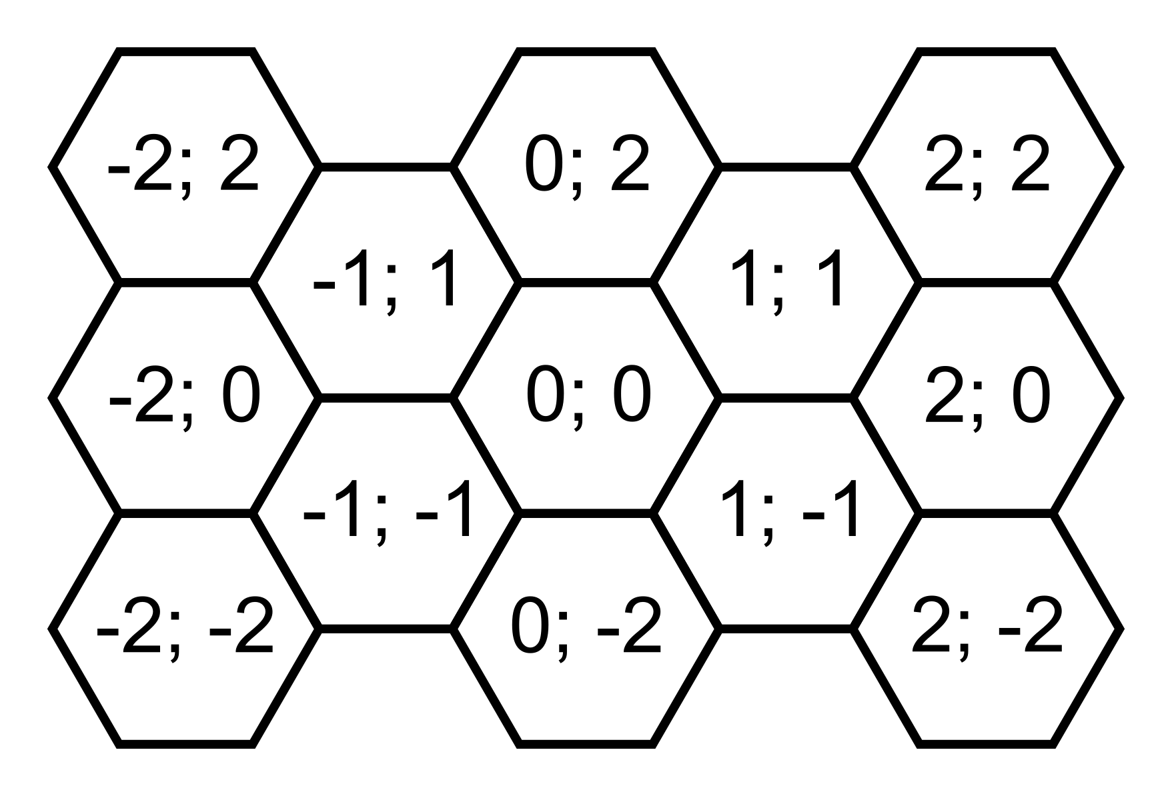

Рисунок 1 – Нумерация и расположение полигонов

Область местности на которой производится планирование пути уже доступной для передвижения, что делает предлагаемый в работе метод неполным. Например, из рассмотрения могут быть исключены участки на границе поверхности, вдоль обрывов местности, либо около препятствий. Однако, учитывая, что полигоны выбираются соизмеримыми по размерам с самим аппаратом, то такое сужение области кажется вполне допустимым.

Для вычисления веса ребер, участки поверхности, соответствующие каждому из полигонов, рассматривается как плоские (возможно имеющие наклон относительно горизонтальной плоскости).

Если между рассматриваемыми полигонами не существует пути (т. е. граф несвязен), то это означает отсутствие возможности достижения целевой позиции и, следовательно, невозможность выполнения поставленной системе автономного передвижения задачи.

Для описания слоя проходимости используется полигональная модель, которая аппроксимирует ее множеством выпуклых многоугольников – полигонов. Вершины полигонов представляют собой точки, определенные двумя координатами, а сами полигоны являются правильными шестиугольниками и образуют гексагональную сетку.

# 5 Разработка инфологической модели

После подробного изучения предметной области, была разработанная инфологическая модель (См. Рис 2), в данной модели определено три сущности: «ячейка», «источник данных» и «составные полигоны»; с соответствующими атрибутами.

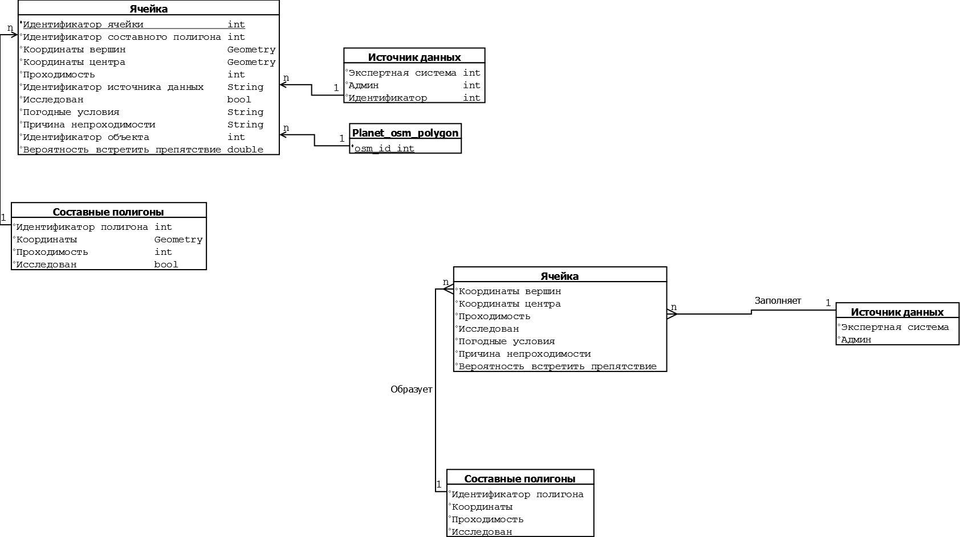

Рисунок 2 – инфологическая модель

«Ячейка» представляет из себя одну ячейку гексагональной сетки, ячейка содержит координаты центра и вершин образующего её правильного шестиугольника, проходимость соответствующего участка на слое проходимости. Также, в данной сущности содержится информация об исследовании данного участка роботом, True если робот исследовал соответствующий участок и False если этот участок ещё не был изучен роботом.

Важную роль в сущности «ячейка» играет атрибут погодные условия, в нём содержится информация о погодных условиях во время которых производилось исследование участка местности. Там, где робот мог с легкостью пройти во время солнечной погоды по сухой почвы, после дождя или снега, проходимость данного участка может существенно измениться, не в лучшую сторону.

В поле причина непроходимости, записывается та или иная причина, по которой робот не смог проехать данный участок.

Сущность «составные полигоны», содержит полигоны, образованные из ячеек с одинаковой проходимостью и соприкасающихся ребрами друг с другом. Данная сущность предназначена для уменьшения числа полигонов на стороне клиента, и тем самым увеличивается его скорость работы.

Сущность «Источник данных», предназначена для хранения источников данных, от которых поступила информация о ячейке гексагональной сетки.

# 6 Внедрение слой проходимости в существующую модель БД

В качестве СУБД для ГИС была выбрана – PostgreSQL [8] с расширением PostGIS [9]. Основным достоинством PostGIS является возможность использования языка SQL совместно с пространственными операторами и функциями. Кроме простого хранения данных, PostGIS позволяет осуществлять любые виды операций над ними, малая часть этих операций[10] описана ниже:

* **ST_Distance(geometry, geometry) –** возвращает декартово расстояние между двумя геометриями в заданных единицах.
* **ST_DWithin(geometry, geometry, float) –** возвращает истину, если геометрии находятся в пределах указанного расстояния одна от другой.
* **ST_Intersects(geometry, geometry) –** возвращает TRUE, если геометрии пространственно пересекаются.
* **ST_Touches(geometry, geometry) – в**озвращает TRUE, если геометрии "пространственно соприкасаются".
* **ST_Within(geometry A, geometry B) –** возвращает 1 (TRUE), если геометрия A находится пространственно внутри геометрии B.
* **ST_Centroid(geometry) – в**озвращает точку - центроид геометрии.
* **ST_Length(geometry) –** возвращает длину кривой в соответствующей ей системе координат.

**ST_Buffer(geometry, double, [integer]) –** возвращает геометрию, все точки которой находятся на меньшем или равном расстоянии, чем заданное, от заданной геометрии. Расчеты производятся в пространственной системе координат заданной геометрии. Опциональный третий параметр задает число сегментов, используемых для аппроксимации четверти окружности (по умолчанию -8).

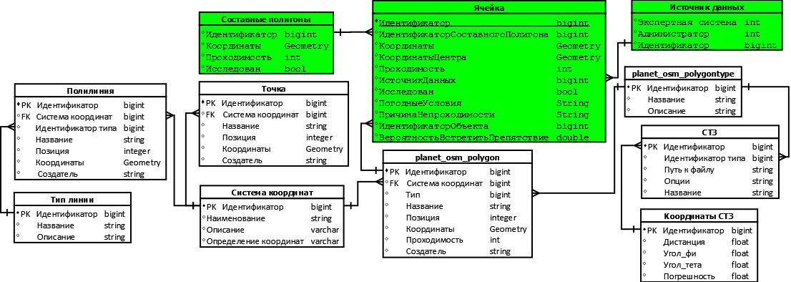Логическая и физическа модель базы данных геоинформационной системы показанна на рисунке 3 и рисунке 4 соответтственно.

Рисунок 3 – Логическая модель БД

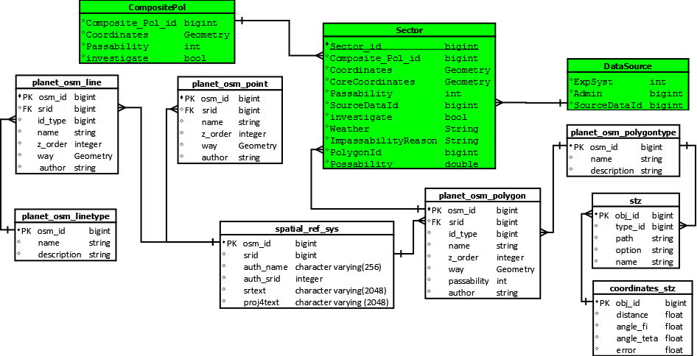

Рисунок 4 – Физическая модель базы данных

Таблица SPATIAL_REF_SYS имеет следующие столбцы:

* SRID - уникальный идентификатор системы координат (Spatial Referencing System, SRS) в пределах базы данных.
* AUTH_NAME - название стандарта или стандартизирующего организации, являющейся источником информации о данной системе координат. Например, правильным значением AUTH_NAME будет "EPSG".
* AUTH_SRID - идентификатор системы координат, так как он определяется организацией указанной в AUTH_NAME. В случае EPSG, это должен быть код проекции EPSG.
* SRTEXT - WKT представление системы координат.
* PROJ4TEXT - PostGIS использует библиотеку Proj4 для преобразований систем координат. Столбец PROJ4TEXT содержит строку определение координат Proj4 для данного SRID.

В PostGIS есть несколько типов пространственных объектов – точка, линия и полигон. Каждый объект, имеющий замкнутый контур, заносится в таблицу planet_osm_polygon, в которой хранятся данные о пространственных объектах типа полигон, таких как здания, горы, леса и других объектах, обладающих замкнутым контуром. Координаты, точки и местоположение объединены в таблице planet_osm_point, в этой таблице хранятся объекты типа точка. Таблица planet_osm_line содержит сущности, подходящие под тип линия – дорога, улица, река, маршрут и т.д. Таблица spatial_ref_sys содержит числовые идентификаторы и текстовые описания систем координат, используемых в пространственной базе данных. В таблицах planet_osm_linetype и planet_osm_polygontype, содержатся типы линий и полигонов соответственно.

# 7 Разработка слоя проходимости

## 7.1 Алгоритм работы программы для управляющего компьютера

Для реализации слоя проходимости был разработан алгоритм генерации гексагональной сетки, с её последующим нанесением на карту. Данный алгоритм достаточно прост и интуитивно понятен, он состоит из двух этапов: генерация ячейки (правильный шестиугольник) и формирование гексагональной сетки. Используя свойства правильного прямоугольника были выведены следующие формулы для вычисления координат вершин ячейки:

x1 = x0 + R, (1)

y1 = y4 = y0, (2)

x2 =x6 = x0 + 0.5·R, (3)

y2 = y3= y0 + 2·sin60·R, (4)

x3 = x5 = x0 - 0.5·R, (5)

x4 = x0 – R, (6)

y5=y6 = y0 – 2sin(60) R, (7)

где (*xi;yi)–* координаты *i*-ой вершины шестиугольника, R – радиус описанной окружности шестиугольника, (*x0;y0) –* координаты центра шестиугольника. После применения данных формул нам известны координаты вершин ячейки. Далее происходит формирование гексагональной 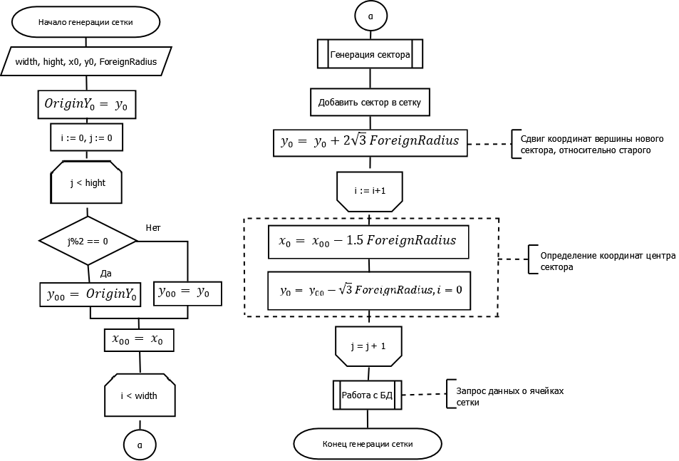сетки по алгоритму изображенному на рисунке 5:

Рисунок 5 – Алгоритм формирования гексагональной сетки

Алоритм задания гексагональной сетки в словестной формулировке:

1. Задать размерность сетки (ширина и высота, width и hight соответственно), начальные координаты центра сектора (x0, y0) и радиус описанной окружности шестиугольника (расстояние от центр до вершины шестиугольника, ForeignRadius).
2. Записать первоначальное значение y0 в переменную OriginY0. Это связанно с принципом построения гексагональной сетки, построение происходит послойно, ряд за рядом, начиная с начальных координат центра сектора (x0; y0).
3. Инициализировать счетчики i и j, присвоив им значение 0.
4. Запустить цикл формирования гексагональной сетки. Цикл отвечает за формирование сетки высотой hight, которая соответственно состоит из hight рядов.
5. Если формируется четный ряд, то оставляем первоначальное значение y0, иначе необходимо сдвинуть координату y0 центра нового сектора, рассчитанного по формуле в конце цикла. Координат центра сектора, находящегося в начале ряда задаются как x00 и y00.
6. Запустить цикл формирования нового ряда, количеством width элементов.
7. Генерация координат сектора, используя формулы 1-7.
8. Добавить сектор в сетку.
9. Задать координаты вершины нового сектора.
10. Увеличить значение счетчика i на единицу. Завершить цикл, если i >= width.
11. Определение координат центра сектора, находящегося в начале ряда.
12. Увеличить значение счетчика j на единицу. Завершить цикл, если j >= hight.
13. Заполнение ячеек данными из БД.

## 7.2 Используемые технологии для реализации

После генерации гексагональной сетки необходимо нанести её на карту для этого был использован Leaflet [11] – библиотека с открытым исходным кодом, написанная на JavaScript [12], которая служит для отображения карт на веб-сайтах. Данная библиотека используется для отображения карт на таких крупных сайтах как: OpenStreetmap и Wkimedia. При весе всего около 33 Кб, имеет широкий функционал, например, слои карты, могут быть интерактивными, т.е. при клике на какой-либо объект на карте есть возможность отобразить информацию о данном объекте. Данная библиотека также использовалась при формировании карты из сгенерированных тайлов.

Основная программа была написанна на языке программирования Python. Psycopg [13] является самым популярным адаптером базы данных PostgreSQL для языка программирования Python. Его основные особенности полная реализация Python API 2.0 DB спецификации, и безопасность потоков (несколько потоков могут совместно использовать одно соединение). Она была разработана для тяжелых многопоточных приложений, которые создают и разрушают много курсоров и делают большое количество одновременных операций INSERT или UPDATE[14].

## 7.3 Отображение слоя проходимости

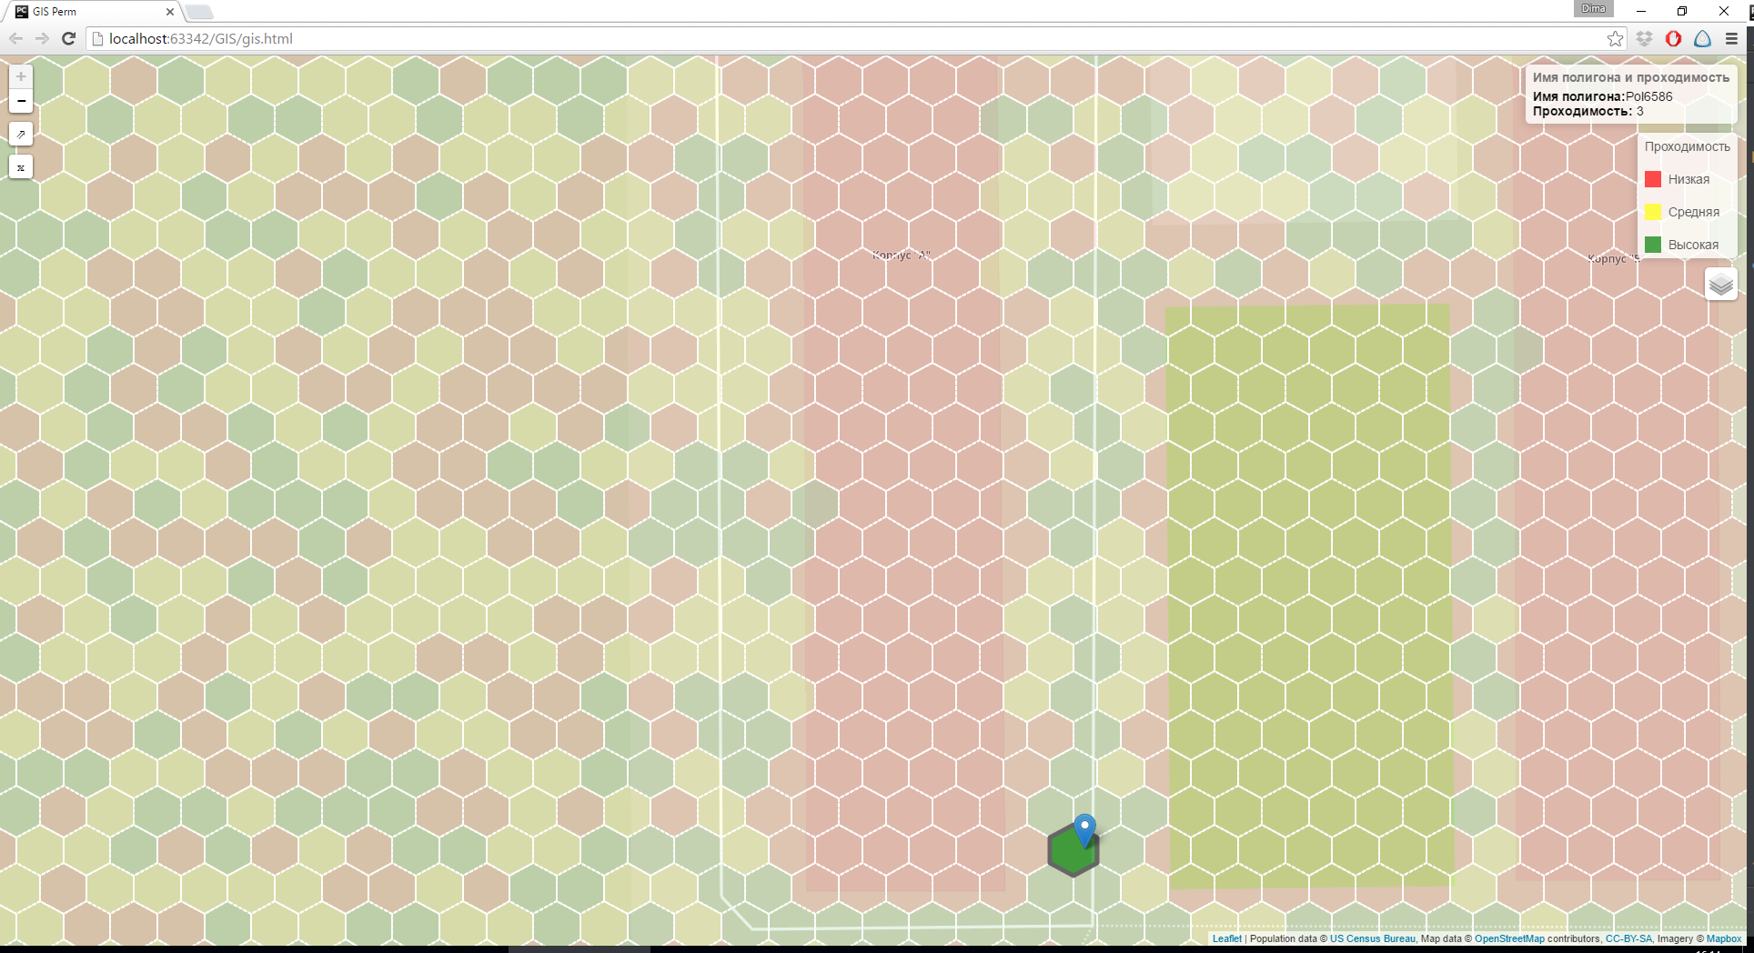После формирования гексагональной сетки, необходимо нанести её на карту, для этого была использована JavaScript библиотека Leaflet. Для начала были созданы два слоя, первый – слой с тайлами, второй – слой с гексагональной сеткой (слой проходимости). Сетка была нанесена на карту в виде множества полигонов, координаты которых определены в алгоритме выше (см. Рисунок 6).

Рисунок 6 – Интерфейс геоинформационной системы. Отображение слоя проходимости.

Каждый элемент сетки обладает данными полученными из базы данных геоинформационной системы. Формат данных соответствует столбцу «сектор» из логической модели базы данных, данные от сервера поступают в виде JSON строки, соответствующей структуры.

В зависимости от проходимости определенного участка карты: высокая средняя и низкая проходимость. Каждый сектор гексагональной сетки раскрашивается в определенный цвет: зеленый при высокой проходимости, желтый при средней проходимости и красным если проходимость низкая.

Для удобства пользователя была добавлена легенда, в которой отображаются цвета проходимости и их значения, в правом верхнем углу интерфейса. Для того чтобы пользователю была видна карта было принято решение сделать полупрозрачный слой проходимости. Если пользователь наведет на сектор слоя проходимости, то сектор перестанет быть полупрозрачным и окраситься в цвет, соответствующий его проходимости; информация о секторе отобразится в правом верхнем углу экрана.

# Заключение

В ходе данной научно-исследовательской работы было изучено формирование слоя проходимости, определены условия и критерии проходимости местности. Также, были определены источники данных для формирования слоя проходимости.

Слой проходимости был представлен в виде гексагональной сетки, для его формирования в этой работе был представлен соответствующий алгоритм. После подробного изучения предметной области была разработана инфологическая модель БД, которая в последствии была преобразована в физическую и внедрена в существующую модель базы данных геоинформационной системы.

Разработанный интерфейс позволяет отображать слой проходимости по запросу пользователя. В последующем, есть возможность расширить функционал интерфейса, подключая новые слои для улучшения читаемости карты.

# Список литературы

1. Файзрахманов Р. А., Курушин Д. С., Долгова Е. В. Принципы организации работ с применением мобильного робота // Научное обозрение. - 2014. - №7.

2. GIS and Robotics: Robotic Platforms as Tools for Spatial Data Collection and Consumption // Directions Magazine URL: http://www.directionsmag.com/ entry/ gis-and-robotics-robotic-platforms-as-tools-for-spatial-data-collection-and/123024 (дата обращения: 10.06.2016).

3. Изучение и оценка местности по карте URL: http://voennizdat.com/konspekt/?mark=vtop&model=vtop9 (дата обращения: 10.06.2016).

4. Проходимость и маневренность автомобиля | Устройство Автомобиля URL: http://ustroistvo-avtomobilya.ru/teoriya/prohodimost-i-manevrennost-avtomobilya/ (дата обращения: 10.06.2016).

5. Геометрическая проходимость – что это такое? URL: http://avtoexperts.ru/question/geometricheskaya-prohodimost-chto-e-to-takoe/ (дата обращения: 10.06.2016).

6. К.В.Мельников. «Способы представления знаний в экспертных системах» // МГТУ, 2011. — 34 с.

7. Базы знаний - Управление знаниями URL: https://sites.google.com/site/upravlenieznaniami/inzeneria-znanij/bazy-znanij#TOC--2 (дата обращения: 10.06.2016).

8. About // PostgreSQL URL: http://www.postgresql.org/about/ (дата обращения: 10.06.2016).

9. About PostGIS // PostGIS — Spatial and Geographic Objects for PostgreSQL URL: http://postgis.net/ (дата обращения: 10.06.2016).

10. GIS-Lab: Руководство по PostGIS: Глава 6. Справочник PostGIS URL:http://gis-lab.info/docs/postgis/manual/ch06.html#id2701103(дата обращения: 10.06.2016)

11. Leaflet/Leaflet // GitHub. URL: https://github.com/Leaflet/Leaflet (дата обращения: 16.06.2016).

12. Lebresne S., Richards G., Wrigstad T., Vitek J. Understanding the dynamics of JavaScript // In Workshop on Script to Program Evolution. - 2009.

13. PostgreSQL + Python | Psycopg URL: http://initd.org/psycopg/ (дата обращения: 10.06.2016).

14. Using psycopg2 with PostgreSQL - PostgreSQL wiki [Электронный ресурс] // URL:https://wiki.postgresql.org/wiki/Using_psycopg2_with_Postgre SQL (дата обращения: 10.06.2016).